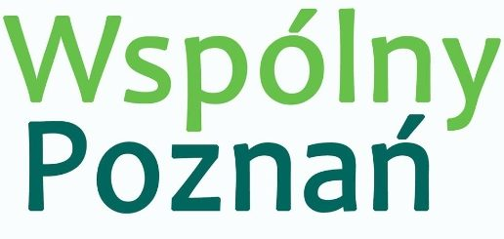
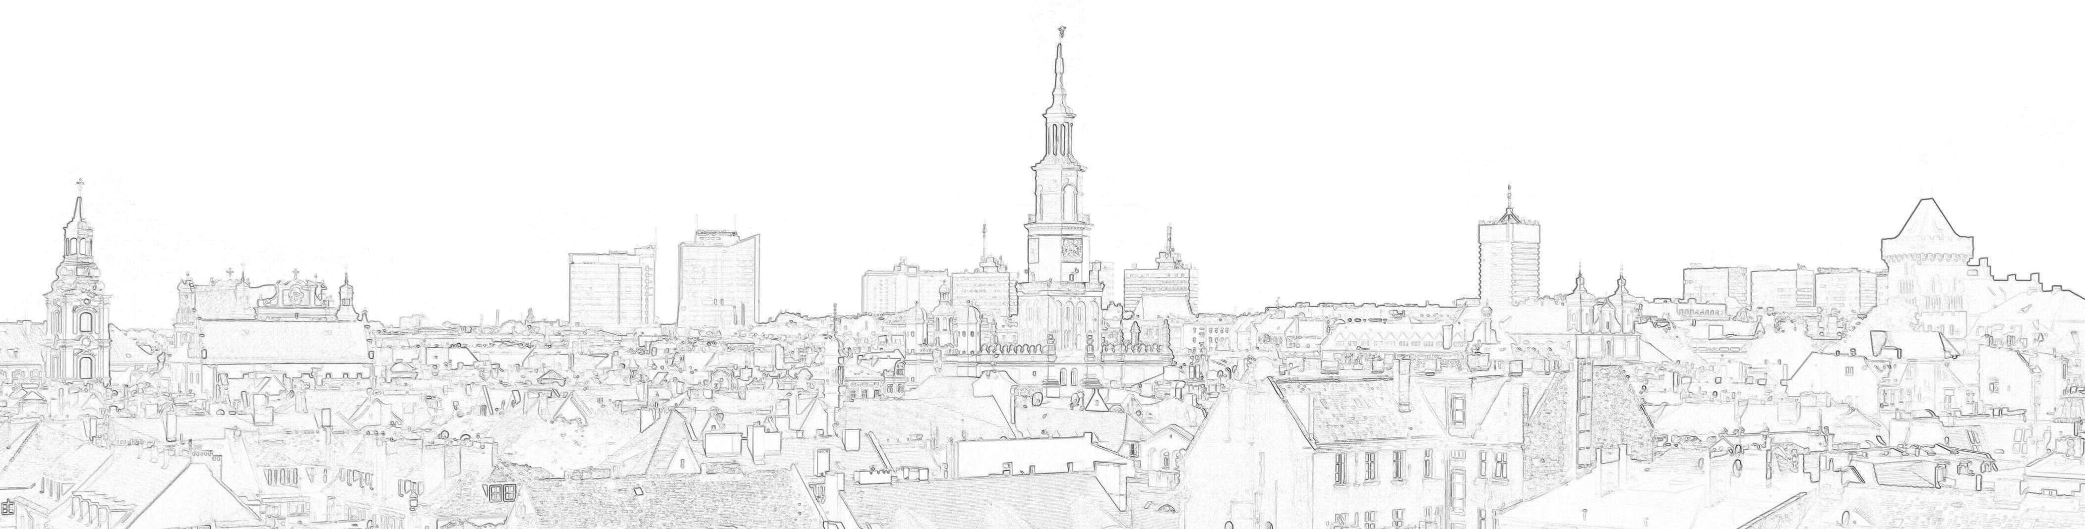
Halina Owsianna
Radna Miasta Poznania

Nr 04/09/2022
Poznań 19 września 2022 r.

Pan
Jacek Jaśkowiak
Prezydent Miasta Poznania

INTERPELACJA

Dotyczy: Poznańskiego Budżetu Obywatelskiego
Szanowny Panie Prezydencie,
Projekt ogólnomiejski o wartości ok. 2 mln zł zgarnia od kilku lat „Trener osiedlowy, trener senioralny, trener przedszkolaka”. Wiemy, że dzieje się tak za sprawą głosujących mieszkańców. Przypominam sobie, że obiecywał Pan Prezydent, że skoro ta forma rekreacji sportowej cieszy się tak ogromnym zainteresowaniem, to będzie w końcu składową budżetu miasta, przypisaną Wydziałowi Sportu. Czekam i co roku przy okazji kolejnych edycji PBO pytam, co z tą deklaracją? Ponieważ w Gabinecie Prezydenta nikt nie potrafi odpowiedzieć na moje pytania, to pytam:
- Czy wreszcie projekt pn. „Trener osiedlowy, trener senioralny, trener przedszkolaka” zostanie ujęty w budżecie miasta?
- Jeśli tak, to kiedy?
- Czy ma Pan świadomość, że już siedem razy ten projekt wygrywał, a w tym roku będzie kolejny, ósmy raz?
- Czy kwota 2 mln złotych, na ten projekt jest ciągle poważnym obciążeniem dla budżetu miasta?
- Czy ma Pan Prezydent świadomość tego, że ciągłe przegrywanie innych, zgłoszonych projektów z tym jednym, zwyciężającym zniechęca mieszkańców do składania wniosków do PBO?
Na zakończenie dodam tylko, że co roku składam wnioski do PBO i kilka projektów wygrało, co bardzo mnie cieszy i motywuje. W tym roku złożyłam projekt pn. „Koziołkowe szaleństwo”, które wzorem innych miast (Wrocław – krasnale, Wałbrzych – gwarki) miało uatrakcyjnić przestrzeń naszego miasta. Oczywiście pierwotnie był to projekt ogólnomiejski, ale pod namową pracowników Gabinetu Prezydenta zgodziłam się przenieść go do grupy projekty rejonowe – 9 Stare Miasto. Przyczyna prosta, cyt. „ Pani radna, projekt bardzo fajny, ale przegra z projektem trener… Może uda się go później rozciągnąć na całe miasto”.

Z wyrazami szacunku
Halina Owsianna

